上皮样血管内皮瘤
病例9 体检发现肺内多发结节2天
【病情介绍】
患者男性，62岁，报社退休职员。因“体检发现肺内多发结节2天”于2010年11月24日入院，无发热、咳嗽、气喘、胸痛等症状。既往否认任何病史。无烟酒等不良嗜好，否认粉尘、毒物等接触史。
入院查体：
T 36.8℃，P 70次/分，R 12次/分，BP 110/80mmHg，一般情况良好，浅表淋巴结无肿大，无特殊面容，五官端正，无发绀。肺部及心脏无异常体征。腹部平软，无包块及压痛等。肢体活动正常，神经反射正常。实验室及器械检查胸部CT（图2-1-33）。
入院诊断：
肺部多发结节待查，肺部转移瘤？肺部感染？
诊治经过：
1.实验室检查
血、尿、粪常规检查均正常。凝血功能、ACE、免疫五项、CRP、RF、抗核抗体、抗ENA、抗心磷脂抗体、血气分析、输血前8项：正常。PPD试验（5U）阳性。生化全套：总胆红素22.1μmol/L（偏高），胆固醇7.3mmol/L（偏高），脂蛋白670mg/L（偏高），尿酸431.4mol/L（偏高）。肿瘤标志物：CEA 0.71μg/l（正常），CY21-1 4.8ng/ml（偏高），NSE 11.64μg/l（正常），糖类抗原系列均正常。ESR 24mm/h。β-1，3-D葡聚糖38.49pg/ml（参考值：<20pg/ml）。
2.器械检查
ECG：窦性心律。肺功能：基本正常。ECT骨扫描：左顶骨及左前第四肋
点状放射性稍浓聚。头颅MR：未见异常。全身PET/CT报告（图2-1-34、图2-1-35）：①左肺下叶内前基底段一软组织结节，有分叶，邻近支气管截断，远端见片状模糊影，FDG代谢轻度增高；两肺见多个大小不等、形态不规则小结节，FDG代谢未见明显增高；②左侧顶骨可见一局限性低密度区，FDG代谢未见明显增高，需除外骨转移；左侧第四前肋未见明显异常FDG代谢增高灶；③肝右叶顶部一稍低密度灶，边界不清，FDG代谢轻度异常，建议：上腹部CT平扫+增强多期扫描；④鼻咽部FDG代谢呈对称性增高，考虑生理性摄取或轻度炎症可能大；⑤右侧基底节区、双侧脑室旁多发腔隙性梗死。双侧筛窦、双侧上颌窦炎症，右侧鼻甲肥大；⑥右肺中叶及两肺下叶少许纤维条索影，双侧胸膜稍增厚；⑦双侧颈部、纵隔内气管前腔静脉后多枚小淋巴结，FDG代谢未见明显增高，考虑炎症所致；⑧左肾囊肿，两侧精索处点状钙化，右上腹腔内有一钙化结节。盆腔静脉石形成；⑨右侧髂血管管壁见钙化斑，部分椎体退行性变。
经上述检查仍未能明确诊断，拟进一步经皮肺穿刺活检术或胸腔镜下肺活检术，患者选择后者。2010年12月13日行胸腔镜下肺楔形切除术（肺活检），术中探查：肿块位于左肺下叶，椭圆型，边界清楚，周围型，大小约1cm×1.5cm×1.5cm，质中，活动性可，未侵犯脏层胸膜。第5、6、7、9、10、11组淋巴结增大，左肺上下叶可见多枚小结节，大小约0.5cm，色泽白，质地硬，不规则，质地偏硬。术中快速病理口头报告：良性病变，结核可能大。次日，快速病理报告出来，快速病理1：肉芽肿性炎伴大片坏死。快速病理2：局灶坏死伴钙化。当时诊断患者为：肺结核，当日予以抗结核治疗（四联）。2010年12月16日正式病理报告：上皮性肉芽肿病变，上皮性恶性肿瘤待排除，待免疫组化补充报告。切缘未见病变累及。次日请结核专科医院会诊：建议转院治疗肺结核。2010年12月21日免疫组化结果：CD31（++）、CD34（++）、CKL（+）、CD68（-）、CKpan（-）、CKH（-）、EMA（-）、CK7（-）、CD38（-）、SMA（-）、Des（-）、Syn（-）、CgA
（-）、CD56（-）、Mac387（-）、Ki67（散在+），结合HE切片，考虑为上皮样血管内皮瘤。
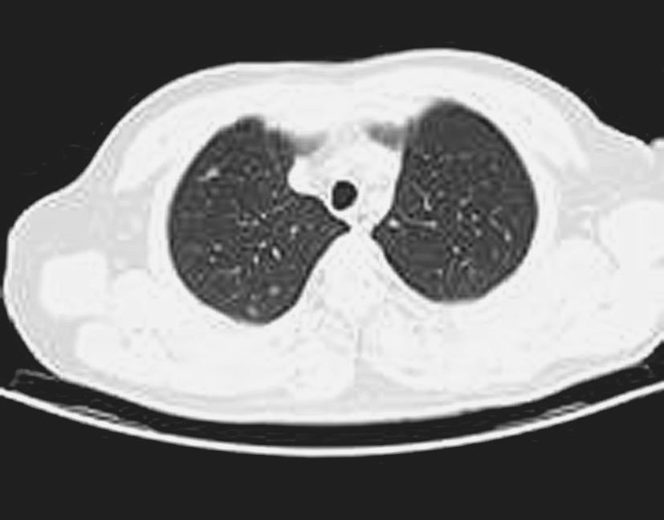
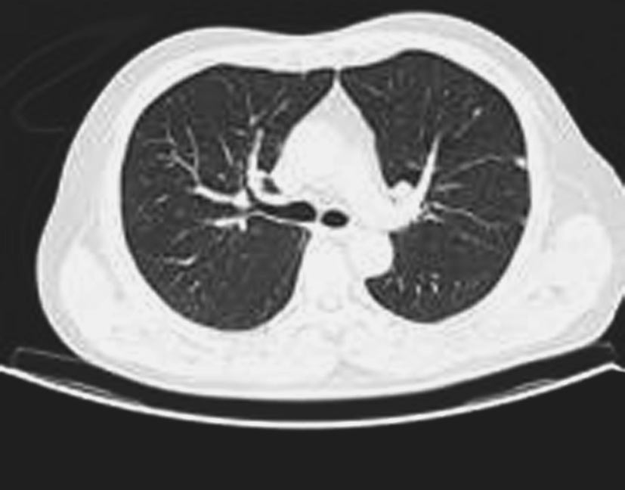
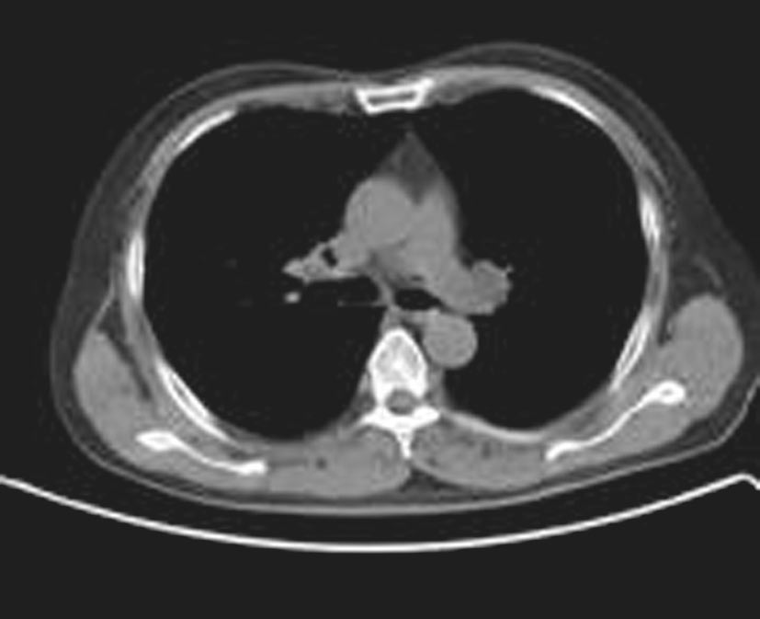
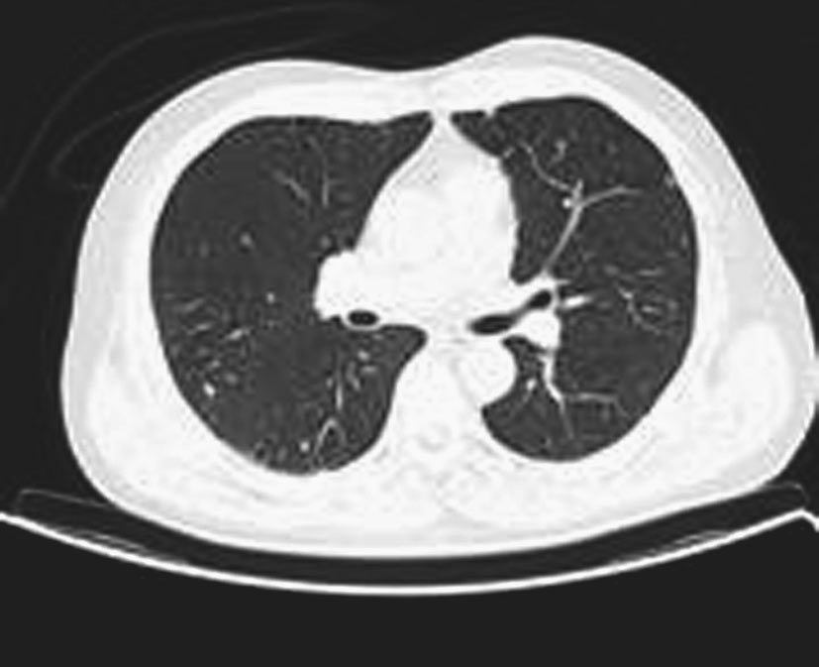
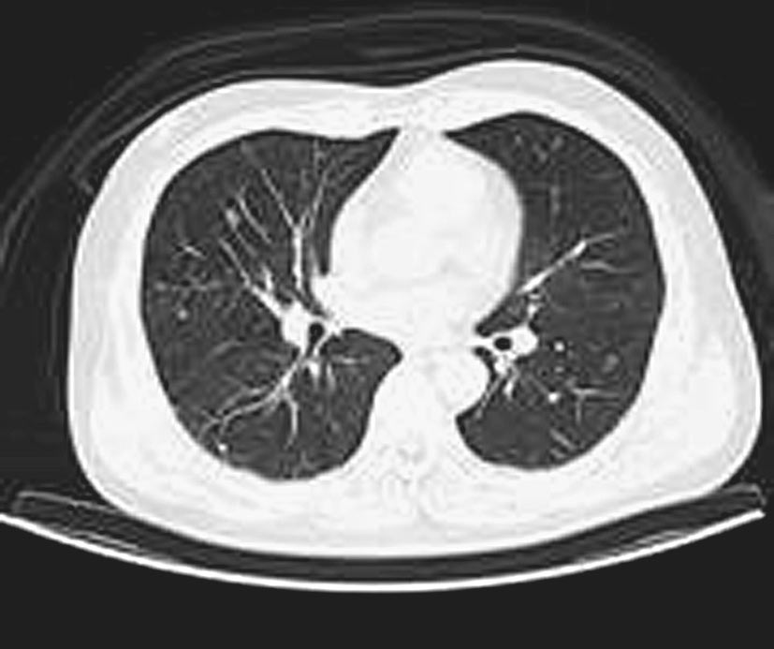
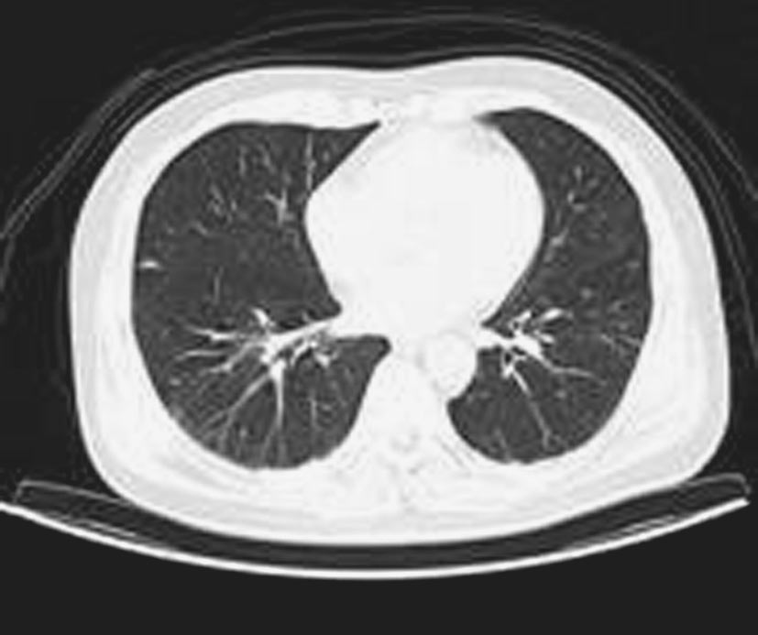
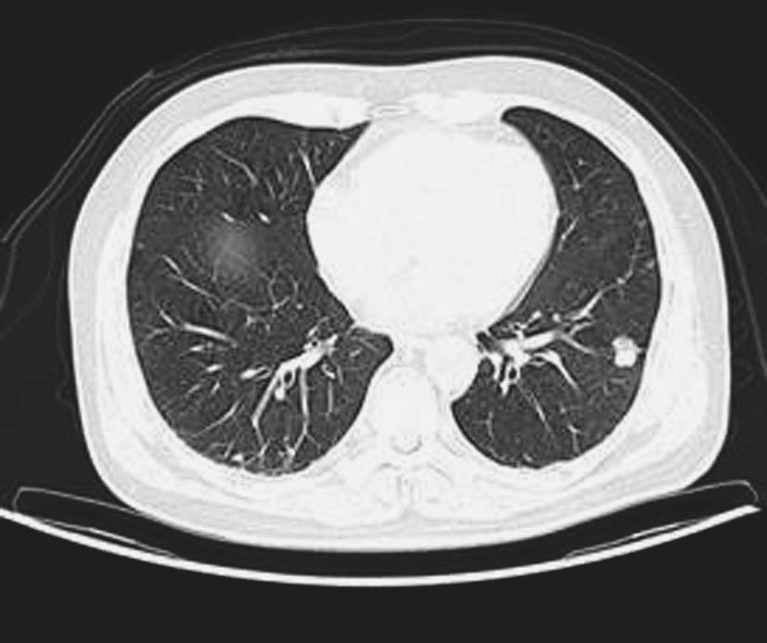
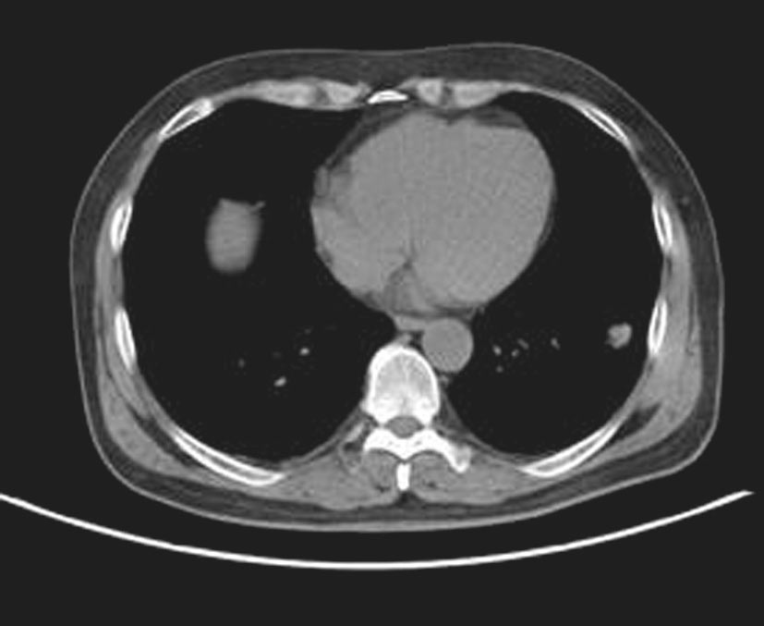
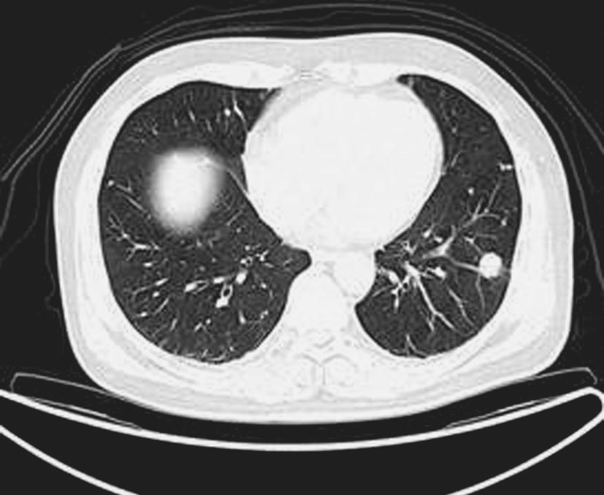
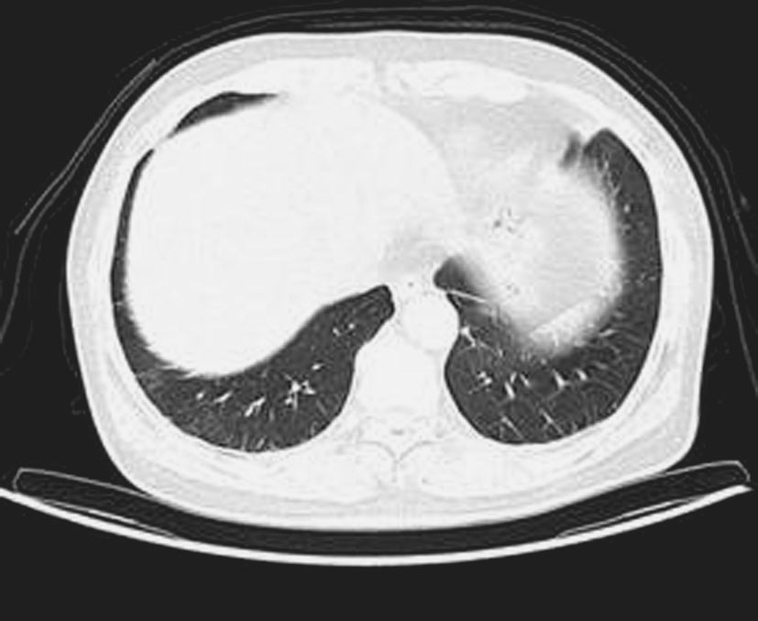
图2-1-33 入院前胸部CT平扫：两肺见多个大小不等、形态不规则小结节，左肺下叶内前基底段结节相对较明显。纵隔内未见肿大淋巴结
最终诊断：
肺部上皮样血管内皮瘤
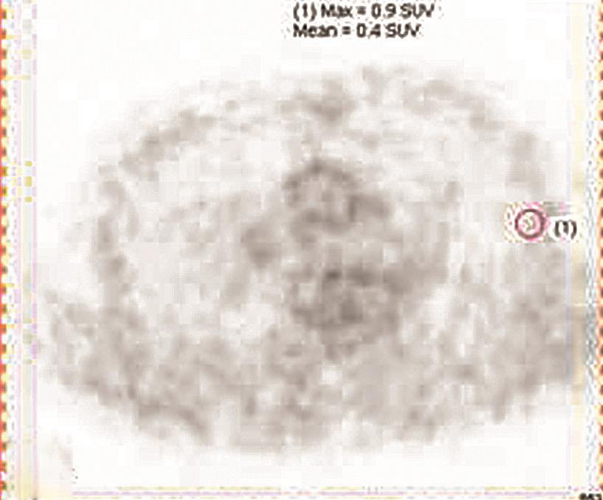
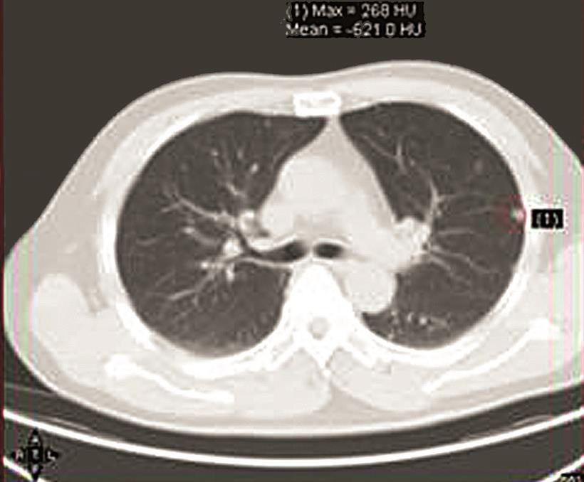
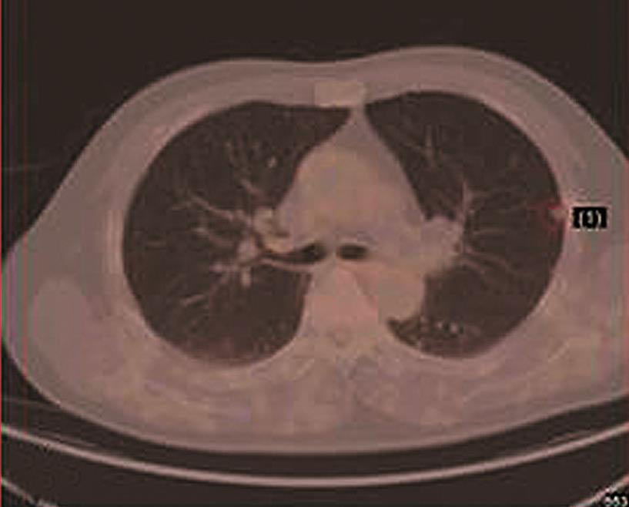
以上内容仅为本文档的试下载部分，为可阅读页数的一半内容。如要下载或阅读全文，请访问：https://d.book118.com/248033057000006031

